渝北金〔2022〕14号

重庆市渝北区金融工作办公室
关于进一步做好“渝北金服”平台推广使用工作的通知

各镇人民政府，区级各部门，各街道办事处，各区属国有公司，各驻区金融机构，有关单位：
为优化营商环境，搭建“线上”融资对接平台，我办牵头开发了“渝北区金融综合服务平台”（简称“渝北金服”），为加快平台推广使用，进一步推动银企直连互通、深化合作。现就有关事项通知如下：
一、加大宣传力度。各镇人民政府、区级各部门、各街道办事处、各区属国有公司及各驻区金融机构要积极组织开展“渝北金服”平台宣传推广活动，结合自身工作实际，依托政务窗口、服务网点、微信群等渠道和方式，向实体企业及个体工商户转发本通知，不断提升“渝北金服”平台社会知晓度。
二、加快注册使用。各镇人民政府、区级各部门、各街道办事处、各区属国有公司及各驻区金融机构要组织引导实体企业及个体工商户在“渝北金服”平台申请注册，并于2022年9月30日前将注册情况表发送至邮箱67097007@qq.com。（方式一: 网站方式，网址为http://www.ybqjrb.com/#/；方式二：手机H5页面适配方式，详见附件1；方式三：手机APP下载方式，详见附件2）
三、加强金融服务。辖区各金融机构要落实专人受理企业通过“渝北金服”平台提交的金融诉求，及时进行调查走访，研究解决方案，做好答复反馈工作，并同步反馈到“渝北金服”平台；要积极创新产品和服务，简化审批手续，缩短办贷时间，更好地为企业提供融资服务。

附件：1．“渝北金服”手机H5页面适配说明
2．“渝北金服”手机APP下载说明
3． 实体企业及个体工商户“渝北金服”注册情况表

重庆市渝北区金融工作办公室
2022年8月31日

附件1
“渝北金服”手机H5页面适配说明

一、通过手机微信扫描或识别图片二维码访问。
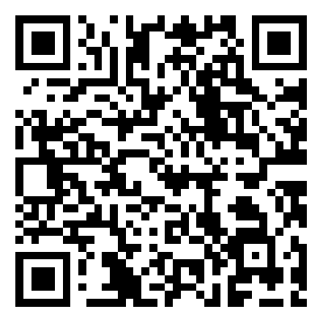
二、通过手机输入或点击链接方式访问。
http://www.ybqjrb.com/h5/index.html
三、咨询方式
技术人员：阴老师：18182221191。

附件2
“渝北金服”手机APP下载说明

一、安卓系统手机
（一）今日头条下载
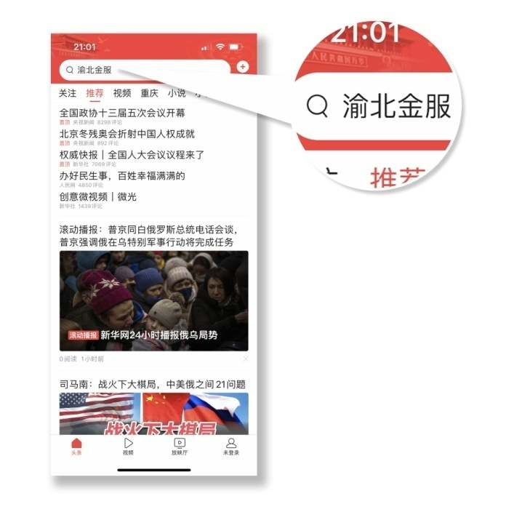
第一步：打开今日头条，在首页搜索框输入“渝北金服”。

第二步：直接点击下载
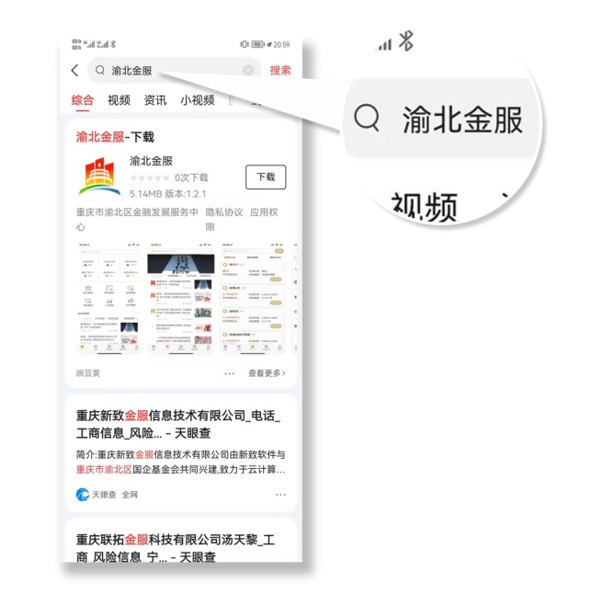

（二）应用商城下载
第一步：在应用宝或浏览器下载豌豆荚、PP
第二步：点开豌豆荚或PP，在首页搜索框输入“渝北金服”，点击下载。
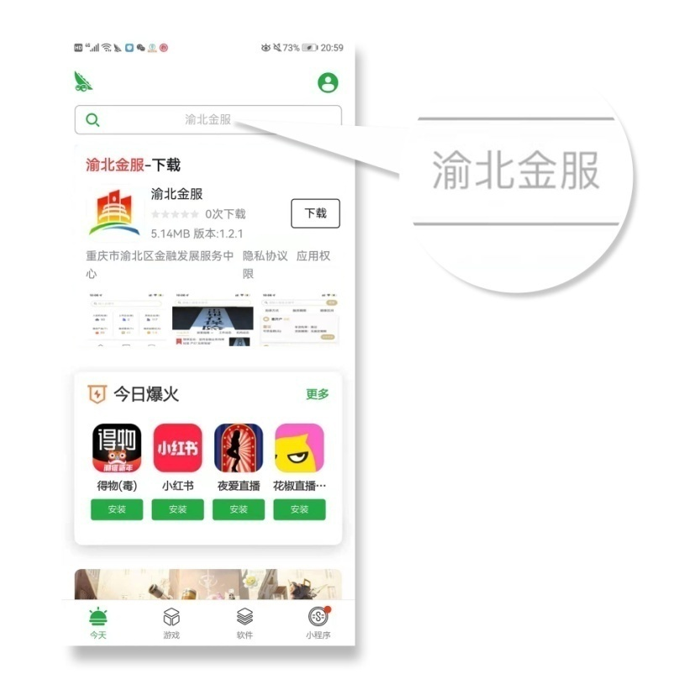
（三）扫码下载
用手机浏览器直接扫描下载

二、苹果系统手机
用微信直接扫描，按操作步骤直接下载
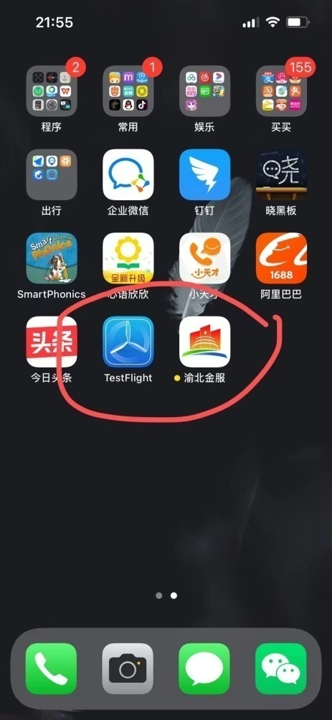

三、咨询方式
技术人员：邹老师：13368256540。

附件3

实体企业及个体工商户“渝北金服”注册情况表

填报单位：
序号 | 类别 | 知晓“渝北金服”平台户数 | 实际注册户数 | 备注
1 | 实体企业
2 | 个体工商户
合计

备注：请各镇人民政府、区级各部门、各街道办事处、各区属国有公司及各驻区金融机构加强宣传引导，积极组织本辖区、本行业、本领域实体企业及个体工商户在“渝北金服”平台申请注册，开展银企“线上”融资对接，并于2022年9月30日前将本统计表发送至邮箱67097007@qq.com，联系人：邱老师，联系电话：13883034090。

